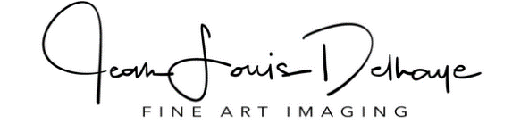

Concept et démarche artistique

«Heureux qui comme Ulysse a fait un beau voyage … et qui a retrouvé après maintes traversées le pays de ses vertes années» m’avait-on dit, et je retiens comme une grande chance d’avoir pu forger ma vision artistique tout au long de ces dix années de reportage photographique, depuis l’Europe de l’Ouest jusqu’en Asie du Sud, comme autant d’instants magiques rencontrés devant l’objectif de ma caméra, au fil du temps et de l’espace.
La création visuelle reste, de nos jours, le plus souvent partagée entre effets de studio et extrapolation infographique dans un genre de concours d’experts qui nous inondent d’un univers paradisiaque, si éloigné de la banalité de notre quotidien. Pour maintenir un semblant d’équilibre j’invite donc le public, au fil des images, à la découverte de mondes imaginaires à la limite du surréalisme ou du conte fantastique, dans un monde où les moyens techniques investis ne sont pas l’essentiel et où l’image prend le relais du conteur d’antan pour proposer un petit bout d’histoire, volé au temps, qui va susciter l’interrogation. Dès lors chacun apportera son propre vécu pour décoder l’intention de l’auteur cachée derrière ces mises en scène, qui suggèrent sans jamais apporter de conclusion … la porte est entrouverte sur un autre monde que le spectateur aura l’opportunité de découvrir.
Mon travail d’artiste photographe s’articule sur plusieurs axes simultanément : portrait, paysage, mondes imaginaires et contes fantastiques. Les techniques de travail vont de l’exposition multiple à l’imagerie composite dans le cadre de concepts créatifs réalisés à l’aide d’un matériel de prise de vues et de traitement de l’image très basique. Dès lors, on est évidemment bien loin des moyens créatifs que les photographes connus consacrent à la création d’une image idéale propulsée par une campagne commerciale.
A contrario mes images vont démontrer à plaisir que la perfection n’est pas de ce monde, et que nul n’est tenu de s’y conformer. Une démonstration de «la vraie vie» dans tout ce qu’elle a de merveilleux ou de pathétique, c’est le volet «Witness» : une volonté d’explorer les yeux grands ouverts les clairs-obscurs de notre monde moderne alors que simultanément ma création dédiée aux mondes imaginaires donne carte blanche à des atmosphères de douceur dans des univers fantastiques …
C’est donc là toute ma palette, aux couleurs d’une curiosité et d’une capacité d’émerveillement sans limite, tout un univers dans lequel je voudrais entraîner les visiteurs de mes images.
Mes références artistiques ? Créateur d'imagerie dite de «Beaux Arts», j’affectionne le surréalisme tout autant que l'hyper-réalisme et c'est avec une approche technique fidèle au style de Adrian Sommeling ou Dave Hill, mêlée d’un soupçon de l’univers de Henki Bilal, que je mélange avec délectation mon expérience du reportage à ma sensibilité de créateur d’illustration, un peu dans la façon de Manu Bonmariage parfois…

